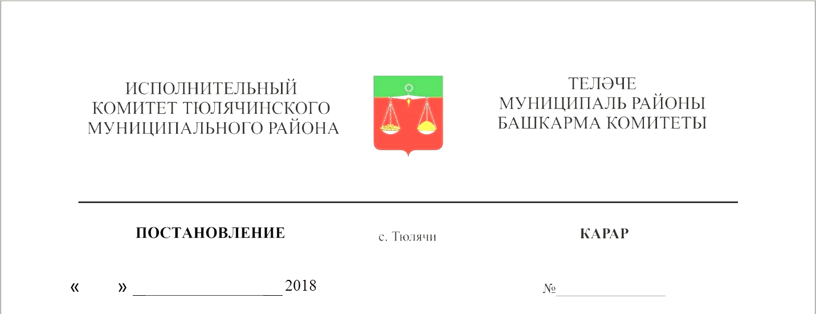

О признании утратившим силу постановление Исполнительного
комитета Тюлячинского муниципального района от 22.03.2006 № 31 «О привлечении внебюджетных средств на развитие и укрепление материально-технической базы бюджетных учреждений дополнительного образования детей в Тюлячинском муниципальном районе»

На основании Федерального закона от 6 октября 2003 года № 131-ФЗ
«Об общих принципах организации местного самоуправления в Российской
Федерации», рассмотрев акт проверки органа государственного контроля (надзора) в сфере образования №А123/18-Д от 21.03.2018 г.,

ПОСТАНОВЛЯЮ:

1. Признать утратившим силу постановление Исполнительного комитета Тюлячинского муниципального района от 22.03.2006 № 31 «О привлечении внебюджетных средств на развитие и укрепление материально-технической базы бюджетных учреждений дополнительного образования детей в Тюлячинском муниципальном районе».
2. Опубликовать настоящее постановление в соответствии с действующим законодательством.
3. Контроль за исполнением настоящего постановления оставляю за собой.

Руководитель И.Х. Хамидуллин

